RECURSO DE REVISIÓN 878/2018-2.

COMISIONADO PONENTE:
pAULINA SÁNCHEZ PÉREZ DEL POZO

MATERIA:
ACCESO A LA INFORMACIÓN PÚBLICA

SUJETO OBLIGADO:
GOBIERNO DEL ESTADO DE SAN LUIS POTOSÍ, POR CONDUCTO DE LA SECRETARÍA DE FINANZAS

San Luis Potosí, San Luis Potosí. Acuerdo del Pleno de la Comisión Estatal de Garantía de Acceso a la Información Pública, correspondiente a la sesión del 17 diecisiete de diciembre de 2018 dos mil dieciocho.

VISTOS, para resolver, los autos del recurso de revisión identificado al rubro; y

RESULTANDO:

PRIMERO. Solicitud de acceso a la información pública. Según consta en la Plataforma Nacional de Transparencia en el folio 00750318 cero, cero, setecientos cincuenta mil trescientos dieciocho, el 05 cinco de octubre de 2018 dos mil dieciocho la Secretaría de Finanzas recibió una solicitud de acceso a la información pública en donde se le pidió la información siguiente:

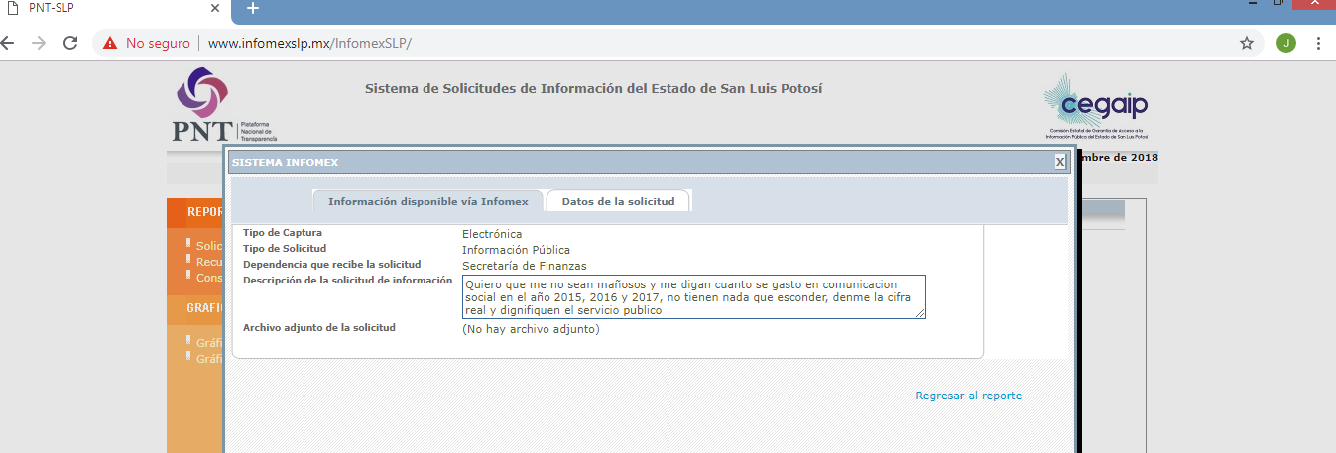

“…Quiero que me no sean mañosos y me digan cuanto se gasto en comunicacion social en el año 2015, 2016 y 2017, no tienen nada que esconder, denme la cifra real y dignifiquen el servicio publico…”

SEGUNDO. Respuesta a la solicitud de acceso a la información pública. El 22 veintidós de octubre de 2018 dos mil dieciocho el sujeto obligado notificó al solicitante, por el mismo medio electrónico, la respuesta a la solicitud de acceso a la información pública, misma que es como sigue:

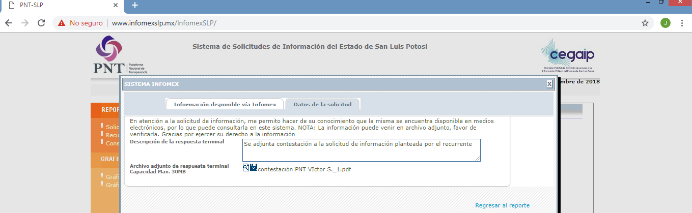

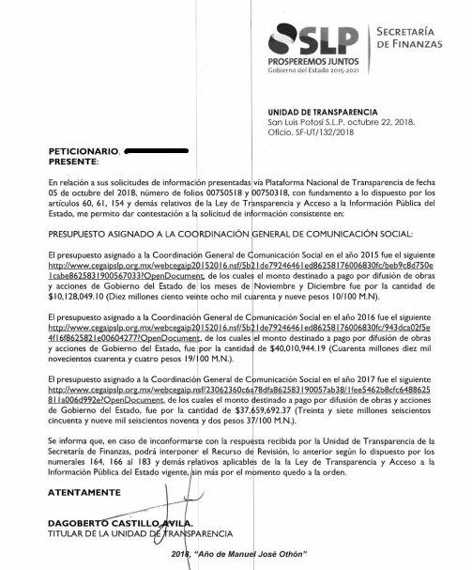

TERCERO. Interposición del recurso. El 05 cinco de noviembre de 2018 dos mil dieciocho, a través del Sistema de Gestión de Medios de Impugnación, el solicitante de la información interpuso recurso de revisión contra la respuesta mencionada en el punto anterior, mismo que con esa fecha quedó presentado ante la Oficialía de Partes de esta Comisión Estatal de Garantía de Acceso a la Información Pública.

CUARTO. Trámite del recurso de revisión ante esta Comisión Estatal de Garantía de Acceso a la Información Pública. Mediante auto del 06 seis de noviembre de 2018 dos mil dieciocho la presidencia de esta Comisión de Transparencia tuvo por recibido el recurso de revisión, por lo que, por razón de turno, tocó conocer a la ponencia de la Licenciada Paulina Sánchez Pérez del Pozo por lo que se le turnó dicho expediente para que procediera, previo su análisis, a su admisión o desechamiento según fuera el caso.

QUINTO. Auto de admisión y trámite. Por proveído del 12 doce de noviembre de 2018 dos mil dieciocho, la Comisionado Ponente acordó la admisión del recurso de revisión por actualizarse la hipótesis establecida en la fracción IV, del artículo 167 de la Ley de Transparencia y Acceso a la Información Pública, de la misma manera:

- Registró en el Libro de Gobierno el presente expediente como RR-878/2018-2 PNT.
- Admitió a trámite el presente recurso de revisión.
- Tuvo como sujeto obligado al GOBIERNO DEL ESTADO DE SAN LUIS POTOSÍ, POR CONDUCTO DE LA SECRETARÍA DE FINANZAS A TRAVÉS DE SU SECRETARIO Y DEL TITULAR DE LA UNIDAD DE TRANSPARENCIA.
- Se le tuvo al recurrente por señalada dirección electrónica para oír notificaciones.
- Se puso a disposición de las partes el expediente para que en un plazo máximo de 7 siete días manifestaran lo que a su derecho conviniera –ofrecer pruebas y alegar–.

Asimismo, en ese auto la ponente expresó que el sujeto obligado debería informar a esta Comisión de Transparencia si la información que le fue solicitada:

- Se encontraba en sus archivos.
- Si estaba obligado a documentar esa información de acuerdo a sus facultades, competencias o funciones en el formato que el solicitante pidió –conforme a las características físicas de la información o del lugar en donde se encuentre y si la información se encuentra en una base de datos–.
- Se encontraba en una de las excepciones del derecho de acceso a la información como impedimento legal para su entrega –cuando se trate de información reservada o confidencial–.

Por otra parte, la ponente ordenó el traslado a las autoridades con la copia simple del recurso de revisión; se les requirió a éstas para remitieran copia certificada del nombramiento que los acreditara como tales; para que señalaran personas y domicilio para oír y recibir notificaciones en esta ciudad; y que una vez, que sea decretado el cierre de instrucción no se atendería la información que fuese enviada.
Finalmente, en virtud de que el sujeto obligado señaló a través de su respuesta diversa dirección electrónica mediante la cual puede ser consultada la información solicitada por el recurrente, la Comisionada ordenó que se remitiera el expediente al Sistema Estatal de Documentación y Archivo –en adelante el SEDA– para que en un plazo de 03 tres días emitiera un dictamen en el que determinara si en las direcciones electrónicas señaladas por el sujeto obligado en su respuesta se encuentran en un formato accesible para el solicitante, y de ser así, describiera cual es la información que se desprende de esta, y en su caso señalara si la misma es o no susceptible de impresión.

SEXTO. Informe de los sujetos obligados y del Sistema Estatal de Documentación y Archivo. Por proveído del 05 cinco de diciembre de 2018 dos mil dieciocho la ponente del presente asunto tuvo:

- Por recibido el oficio SF-UT/145/2018 firmado por el TITULAR DE LA UNIDAD DE TRANSPARENCIA DE LA SECRETARÍA DE FINANZAS, junto con un anexo.
- Por recibido el oficio el oficio SEDA-DG-433/2017 firmado por el Director de Archivos y Encargado del Despacho del Sistema Estatal de Documentación y Archivo.
- Por reconocida la personalidad del Jefe de la Unidad de Transparencia del sujeto obligado.
- Por rendido en tiempo y forma el informe solicitado.
- Por expresados los argumentos relacionados con el presente asunto.
- Por ofrecida la prueba documental que refiere en el oficio de cuenta.

Respecto de la parte recurrente, se advirtió que no compareció a realizar las manifestaciones que a su derecho conviniera – ofrecer pruebas y alegar.

Para concluir, la ponente declaró cerrado el periodo de instrucción y procedió a elaborar el proyecto de resolución respectivo.

CONSIDERANDO

PRIMERO. Competencia. Esta Comisión Estatal de Garantía de Acceso a la Información Pública es competente para conocer del presente asunto, de acuerdo con los artículos 6, párrafo cuarto, apartado A, fracción IV, de la Constitución Política de los Estados Unidos Mexicanos; 17, fracción III, párrafo tercero, de la Constitución Política del Estado Libre y Soberano de San Luis Potosí; 27, primer párrafo, 34, fracciones I y II, 35, fracción I, y 175 de la Ley de Transparencia y Acceso a la Información Pública de este Estado.

SEGUNDO. Procedencia. El presente recurso de revisión es procedente en términos del artículo 166 de la Ley de Transparencia y Acceso a la Información Pública del Estado ya que la recurrente se inconforma por la respuesta a su solicitud de acceso a la información pública por parte del sujeto obligado.

TERCERO. Oportunidad del recurso. La interposición del escrito inicial del recurso de revisión fue oportuna al presentarse dentro del plazo de quince días a que se refiere el artículo 166 de la Ley de Transparencia y Acceso a la Información Pública del Estado, como se expone a continuación:

- El 22 veintidós de octubre de 2018 dos mil dieciocho el solicitante de la información fue notificado de la respuesta a su solicitud.
- Por lo tanto, el plazo de los quince días hábiles para interponer el recurso de revisión transcurrió del día 23 veintitrés de octubre al 14 catorce de noviembre del año 2018 dos mil dieciocho.
- Se deben de descontar de dicho cómputo por ser inhábiles los días 27 veintisiete, 28 veintiocho de octubre, 01 uno, 02 dos, 03 tres, 04 cuatro, 10 diez y 11 once de noviembre de 2018 dos mil dieciocho.
- Consecuentemente si el 05 cinco de noviembre del referido año el recurrente interpuso el citado medio de impugnación ante esta Comisión de Transparencia, resulta claro que es oportuna su presentación.

CUARTO. Certeza del acto reclamado. Son ciertos los actos reclamados atribuidos a los sujetos obligados en virtud de que el TITULAR DE LA UNIDAD DE TRANSPARENCIA del sujeto obligado así lo reconoció en su informe.

QUINTO. Causales de improcedencia. Las causales de improcedencia previstas en el artículo 179 de la Ley de Transparencia son de estudio oficioso y preferente a cualquier otra cuestión planteada. En el caso al no existir causas de improcedencia invocada por las partes o advertida por este órgano colegiado se analiza el fondo de la cuestión planteada.

SEXTO. Estudio de los agravios.

6.1. Agravios.

El hoy recurrente manifestó como motivos de inconformidad, en esencia lo siguiente: “…el sujeto obligado no me entregó la información completa del año 2015, solo me envio informacion de noviembre y diciembre…”

6.1.1 Agravio fundado.

En el caso, el análisis a la solicitud de acceso a la información pública por parte del sujeto obligado no fue de forma exhaustiva, es decir, la autoridad no atendió todos los puntos de la solicitud de acceso a la información pública, ya que no dio contestación sobre el acceso a los documentos materia del agravio.

En efecto, recordemos que el solicitante pidió:

“…Quiero que me no sean mañosos y me digan cuanto se gasto en comunicacion social en el año 2015, 2016 y 2017, no tienen nada que esconder, denme la cifra real y dignifiquen el servicio publico…”

Y si en la respuesta a la solicitud de acceso a la información pública el sujeto obligado puso a disposición cierta información, en el sentido de que expresó en donde podía localizar la información en su página electrónica, empero en el caso no entregó o adjuntó la información referente a los meses de enero a octubre de 2018 dos mil quince.

En virtud de lo anterior, cierto es que en la respuesta otorgada mediante oficio SF/UT/132/2018, de 22 veintidós de octubre de 2018 dos mil dieciocho, en razón del presupuesto asignado a la Coordinación General de Comunicación Social, contestó lo siguiente:

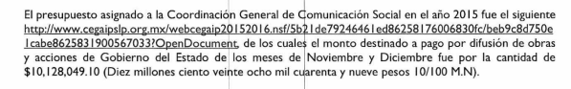
Y por lo que toca al contenido del informe rendido ante esta Comisión a través del oficio UT/145//2018 de 26 vinieseis de noviembre de 2018 dos mil dieciocho, por el Titular de la Unidad de Información del sujeto obligado señaló lo siguiente en relación con la inconformidad planteada por el recurrente:

“…Permitiéndome insistir en la información que se le proporcionó del año 2015 fue el siguiente:

El presupuesto a la Coordinación General de Comunicación Social en el 2015 fue el siguiente: http://www.cegaipslp.org.mx/webcegaip20152016.nsf/5b21de79246461ed86258176006830fc/beb9c8d750elcabe8625831900567033?OpendDocument…”

De ahí, que esta unidad de ponencia advierte que la autoridad reitera su respuesta primigenia.
Por lo expuesto a lo largo del presente Considerando, se estima que la respuesta del Sujeto Obligado se encontró alejada de los principios de congruencia y exhaustividad previstos en el Código Procesal Administrativo para el Estado de San Luis Potosí aplicado de manera supletoria de conformidad con el artículo 1 de la Ley de la materia, que a la letra señala:

“ARTÍCULO 165. Son requisitos del acto administrativo:
III. Que se expida de manera congruente con lo solicitado y resolver expresamente todos los puntos propuestos por el interesado o previstos por las normas.”

De acuerdo con el artículo transcrito, son considerados válidos los actos que reúnan, entre otros elementos, los principios de congruencia y exhaustividad, entendiendo por lo primero que las consideraciones vertidas en la respuesta sean armónicas entre sí, no se contradigan, y guarden concordancia entre lo solicitado y la respuesta; y por lo segundo, que se pronuncie expresamente sobre cada punto, lo cual en la especie no sucedió. En el mismo sentido, se ha pronunciado el Poder Judicial de la Federación en la siguiente Jurisprudencia:
“Novena Época, Registro: 178783 ,Instancia: Primera Sala ,Jurisprudencia ,Fuente: Semanario Judicial de la Federación y su Gaceta ,XXI, Abril de 2005.

CONGRUENCIA Y EXHAUSTIVIDAD EN SENTENCIAS DICTADAS EN AMPARO CONTRA LEYES. ALCANCE DE ESTOS PRINCIPIOS. Los principios de congruencia y exhaustividad que rigen las sentencias en amparo contra leyes y que se desprenden de los artículos 77 y 78 de la Ley de Amparo, están referidos a que éstas no sólo sean congruentes consigo mismas, sino también con la litis y con la demanda de amparo, apreciando las pruebas conducentes y resolviendo sin omitir nada, ni añadir cuestiones no hechas valer, ni expresar consideraciones contrarias entre sí o con los puntos resolutivos, lo que obliga al juzgador, a pronunciarse sobre todas y cada una de las pretensiones de los quejosos, analizando, en su caso, la constitucionalidad o inconstitucionalidad de los preceptos legales reclamados.
Amparo en revisión 383/2000. Administradora de Centros Comerciales Santa Fe, S.A. de C.V. 24 de mayo de 2000. Cinco votos. Ponente: Olga Sánchez Cordero de García Villegas. Secretaria: Leticia Flores Díaz.
Amparo en revisión 966/2003. Médica Integral G.N.P., S.A. de C.V. 25 de febrero de 2004. Unanimidad de cuatro votos. Ausente: José de Jesús Gudiño Pelayo. Ponente: Juan N. Silva Meza. Secretaria: Guadalupe Robles Denetro.
Amparo en revisión 312/2004. Luis Ramiro Espino Rosales. 26 de mayo de 2004. Unanimidad de cuatro votos. Ausente: Humberto Román Palacios. Ponente: José Ramón Cossío Díaz. Secretario: Miguel Enrique Sánchez Frías.
Amparo en revisión 883/2004. Operadora Valmex de Sociedades de Inversión, S.A. de C.V. 3 de septiembre de 2004. Unanimidad de cuatro votos. Ponente: José Ramón Cossío Díaz. Secretario: Francisco Javier Solís López.
Amparo en revisión 1182/2004. José Carlos Vázquez Rodríguez y otro. 6 de octubre de 2004. Unanimidad de cuatro votos. Ponente: José Ramón Cossío Díaz. Secretario: Miguel Enrique Sánchez Frías.
Tesis de jurisprudencia 33/2005. Aprobada por la Primera Sala de este Alto Tribunal, en sesión de treinta de marzo de dos mil cinco.”

En virtud de lo anterior, el agravio del hoy recurrente es fundado por lo que los efectos de esta determinación este órgano colegiado los precisará más adelante.

Por otro lado, de autos se advierte que mediante oficio SEDA-DG-433/2018, signado por el Director de Archivos y Encargado de los Asuntos del Despacho de la Dirección del Sistema Estatal de Documentación y Archivo de esta Comisión, de 27 veintisiete de noviembre de 2018 dos mil dieciocho, manifestó que derivado del acuerdo emitido en fecha 12 doce de noviembre de 2018 dos mil dieciocho, emitido por esta unidad de ponencia visitó las rutas electrónicas proporcionadas por el sujeto obligado que refiere al Presupuesto Asignado a la Coordinación General de Comunicación Social y advirtiendo que al ingresar a dichas direcciones electrónicas y al visualizar el formato relativo a la fracción XXVI 1, presentaron diversas inconsistencias, tales como en el criterio de hipervínculo al presupuesto de egresos de la entidad federativo aparece la leyenda “N/A”, siendo lo correcto la publicación de dichos documentos; de igual modo en la tabla sobre las fuentes de financiamiento se llena con la misma leyenda anterior, cuan lo correcto es señalar “no se genera” y en la parte de notas no se funda ni motiva por qué no se genera dicha información. Finalmente, dicho Sistema determinó que la información se encuentra parcialmente publicada tal y como se señala en el dictamen de mérito.

En ese tenor, es procedente que la suscrita Comisionada Ponente emita RECOMENDACIÓN al sujeto obligado para que a la brevedad posible subsane las inconsistencias señaladas en el oficio SEDA-DG-433/2018, signado por el Director de Archivos y Encargado de los Asuntos del Despacho de la Dirección del Sistema Estatal de Documentación y Archivo de esta Comisión, de 27 veintisiete de noviembre de 2018 dos mil dieciocho (visible de la foja 20 a 23 de autos).

6.2. Modalidad de entrega.

Ahora, los artículos 17, 146, fracción V, primer párrafo y 155, de la Ley de Transparencia establecen que:

ARTÍCULO 17. El ejercicio del derecho de acceso a la información es gratuito y sólo podrá requerirse el cobro correspondiente a la modalidad de reproducción y entrega solicitada.
En ningún caso los ajustes razonables que se realicen para el acceso de la información de solicitantes con discapacidad, será con costo a los mismos.

ARTÍCULO 146. Para presentar una solicitud no se podrán exigir mayores requisitos que los siguientes:
[…]
V. La modalidad en la que prefiere se otorgue el acceso a la información, la cual podrá ser verbal, siempre y cuando sea para fines de orientación, mediante consulta directa, mediante la expedición de copias simples o certificadas o la reproducción en cualquier otro medio, incluidos los electrónicos…

Así, el acceso se dará en la modalidad de entrega elegido por el solicitante –y que cuando la información no pueda entregarse o enviarse en la modalidad elegida, el sujeto obligado deberá ofrecer otra u otras modalidades de entrega– y que en cualquier caso, se deberá fundar y motivar la necesidad de ofrecer otras modalidades.

Que, por lo tanto, el ejercicio del derecho de acceso a la información es gratuito y sólo podrá requerirse el cobro correspondiente a la modalidad de reproducción y entrega solicitada.

De ahí que para presentar una solicitud no se podrán exigir mayores requisitos, entre lo que se encuentra el de la modalidad en la que prefiere se otorgue el acceso a la información, por ello, la regla es que el acceso se dará en la modalidad de solicitada y, en su caso, de envío elegidos por el solicitante y, la excepción es cuando la información no pueda entregarse o enviarse en la modalidad elegida, por lo que el sujeto obligado deberá ofrecer otra u otras modalidades de entrega. En cualquier caso, se deberá fundar y motivar la necesidad de ofrecer otras modalidades.

En el caso, la solicitud de información fue realizada por el solicitante a través de la Plataforma Nacional de Transparencia y aunque, si bien es cierto es que el recurrente no expresó la modalidad de entrega de la información, sin embargo, tal omisión no implica la discrecionalidad del sujeto obligado para que entregue la información peticionada en la modalidad que prefiera, puesto que si el solicitante presentó la solicitud de información por medios electrónicos, entonces, se está en el supuesto de que la autoridad debe entregar la información peticionada por ese mismo medio.

Lo anterior, incluso encuentra sustento en el criterio 03/2008 emitido por el Comité de Acceso a la Información Pública y Protección de Datos Personales de la Suprema Corte de Justicia de la Nación, publicado en la Compilación de Normas y Criterios en Materia de Transparencia, Acceso a la Información Pública y Protección de Datos Personales de la Suprema Corte de Justicia de la Nación, Novena Edición, página 919, México 2013 cuyo rubro y texto es:

MODALIDAD ELECTRÓNICA DE ACCESO A LA INFORMACIÓN. SI SE RECIBE UNA SOLICITUD POR MEDIOS ELECTRÓNICOS SIN PRECISAR LA MODALIDAD DE PREFERENCIA DEBE PRESUMIRSE QUE SE REQUIRIÓ EL ACCESO POR ESA MISMA VÍA. El ejercicio del derecho de acceso a la información gubernamental no se entiende de forma abstracta y desvinculada a la forma en que los gobernados pueden allegarse de aquélla; destacándose que la modalidad de entrega de la información resulta de especial interés para hacer efectivo este derecho. En este sentido, la Comisión para la Transparencia y Acceso a la Información de la Suprema Corte de Justicia de la Nación (recurso de revisión 1/2005) determinó que el acceso a la información no se cumple de forma íntegra cuando se entrega la información al peticionario en una modalidad diversa a la solicitada, cuando esta fue la remisión por medios electrónicos, toda vez que el otorgamiento en una diversa puede constituir un obstáculo material para el ejercicio del derecho de acceso a la información tutelado en el artículo 6° constitucional. Por lo tanto, si el peticionario solicita por vía electrónica determinada información sin precisar la modalidad de su preferencia debe presumirse que la requiere por esa misma vía.

Criterio que de conformidad con el artículo 7° de la Ley de Transparencia resulta aplicable al caso concreto, pues el mismo es para hacer efectivo el derecho de acceso a la información pública, ya que orienta a esta Comisión de Transparencia para favorecer el principio de máxima publicidad y disponibilidad de la información en posesión del sujeto obligado.

Sentado lo anterior, la entrega de la información deberá de hacerse por el medio designado por el recurrente y, sólo en caso de que ente obligado no ofrezca esa modalidad entonces deberá de fundar y motivar su respuesta del porqué no la tiene en esa modalidad, así como de ofrecer todos aquéllos para que el recurrente pueda allegarse de la información.

En el entendido de que, si el sujeto obligado no tiene la información en la modalidad electrónica debe atender los artículos 22, 62 y 165, esto es propiciar las condiciones necesarias para que el procedimiento de acceso y entrega de la información, no más de veinte hojas sean entregadas sin costo en atención al principio de máxima publicidad, ello en virtud de que sólo en caso de que no se le pueda permitir al solicitante la información en dichos medios electrónicos.

Además de que, si no cuenta con la información en medios electrónicos –aparte de la entrega de forma gratuita de no más de veinte hojas simples– el ente obligado para la reproducción de la información, debe de proporcionar todos aquéllos elementos que le permitan al recurrente conocer, por un lado, la imposibilidad técnica que aduce para enviarla de forma electrónica y, por otro lado, para conocer de cuántos documentos o fojas consta la información, así como los costos de la reproducción de la información, horarios de atención al público, lugar de las oficinas para el pago y entrega de la información y servidor o servidores públicos responsables de la atención.

6.3. Sentido y Efectos de la Resolución.

Por lo expuesto en el presente Considerando, y con fundamento en el artículo 175, fracción III de la Ley de Transparencia y Acceso a la Información Pública del Estado de San Luis Potosí, resulta procedente modificar la respuesta del sujeto obligado, y se le ordena que emita una nueva en la que:

- Proporcione el gasto en comunicación social de los meses de Enero a Octubre en el año 2015, o, en su defecto, justifique de manera fundada y motivada las causas por las cuales no se atiende plenamente la solicitud de acceso a la información, esto es, por qué refiere en su respuesta únicamente a los meses de noviembre y diciembre.

6.4. Precisiones de esta resolución.

De conformidad con la última parte del artículo 176 de la Ley de Transparencia está Comisión de Transparencia establece los siguientes términos para el cumplimiento de la resolución.

- En cuanto a lo ordenado, se reitera que la información debe de entregarse en la modalidad solicitada en la inteligencia de que en virtud de que la recurrente expresó que la modalidad de entrega de la información fuera la electrónica, y toda vez que ya no es posible que la autoridad proporcione la información solicitada mediante la Plataforma Nacional de Transparencia San Luis Potosí, ésta deberá hacerlo a través del correo electrónico señalado por la particular para oír y recibir notificaciones.

- El sujeto obligado deberá cuidar en todo momento que la información que entregará no contenga datos personales o confidenciales, pues en caso de contener información con esos datos, deberá elaborar la versión pública.

6.5 Plazo de diez días hábiles para el cumplimento de esta resolución.

Con fundamento en el artículo 175 de la Ley de Transparencia y Acceso a la Información Pública del Estado, este órgano colegiado le concede al sujeto obligado el plazo de diez días para la entrega de la información, plazo que es el que está Comisión de Transparencia considera que es suficiente, ya que es el máximo autorizado por el citado precepto.

6.7. Informe sobre el cumplimento a la resolución dentro del plazo de tres días hábiles.

De conformidad con el artículo 177, segundo párrafo, el sujeto obligado deberá de informar a esta Comisión de Transparencia el cumplimento a la presente resolución en un plazo que no deberá de exceder de tres días siguientes a los diez días que tiene para la entrega de la información en donde justificará con los documentos necesarios el cumplimento a lo aquí ordenado.

6.8. Medida de apremio en caso de incumplimiento a la resolución.

Esta Comisión Estatal de Garantía de Acceso a la Información Pública apercibe al ente obligado que, en caso de no acatar la presente resolución, podrá ser acreedor de alguna de las medidas de apremio establecidas en el artículo 190 de la Ley de Transparencia, en virtud de que este órgano colegiado debe de garantizar el debido cumplimiento al derecho humano de acceso a la información pública.

RESOLUTIVO

Por lo expuesto y fundado, SE RESUELVE:

ÚNICO. Esta Comisión Estatal de Garantía y Acceso a la Información Pública modifica el acto impugnado por los fundamentos y las razones desarrolladas en el considerando sexto de la presente resolución

Notifíquese; por oficio a las autoridades y a la recurrente por el medio que designó.

Así, por unanimidad de votos lo resolvió la Comisión Estatal de Garantía de Acceso a la Información Pública, integrada por los Comisionados Licenciados Mariajosé González Zarzosa, Mtro. Alejandro Lafuente Torres, Paulina Sánchez Pérez del Pozo, Presidente, siendo ponente la última de los nombrados, quienes, en unión de la Licenciada Rosa María Motilla García, Secretaria de Pleno que da fe, firman esta resolución.

COMISIONADA  MARIAJOSÉ  GONZÁLEZ ZARZOSA |  | COMISIONADO  MTRO. ALEJANDRO  LAFUENTE TORRES
COMISIONADA PRESIDENTE  LIC. PAULINA SÁNCHEZ  PÉREZ DEL POZO |  |  | SECRETARIA DE PLENO  LIC. ROSA MARÍA MOTILLA GARCÍA

*ESTAS FIRMAS PERTENECEN A LA RESOLUCIÓN DE LA REVISIÓN 878/2018-2 QUE FUE INTERPUESTO CONTRA LA SECRETARÍA DE FINANZAS Y QUE FUE APROBADA EN LA SESIÓN EXTRAORDINARIA DEL 17 DIECISIETE DE DICIEMBRE DE 2018 DOS MIL DIECIOCHO.

L/MEMH

Visible en la foja 1 de autos.
Visible a foja 4 de autos.
ARTICULO 7. El derecho de acceso a la información o la clasificación de la información se interpretarán bajo los principios establecidos en la Constitución Política de los Estados Unidos Mexicanos; los tratados internacionales de los que el Estado mexicano sea parte; y la presente Ley. En la aplicación e interpretación de la presente Ley deberá prevalecer el principio de máxima publicidad, conforme a lo dispuesto en la Constitución Política de los Estados Unidos Mexicanos; en los tratados internacionales de los que el Estado mexicano sea parte; así como en las resoluciones y sentencias vinculantes que emitan los órganos nacionales e internacionales especializados, favoreciendo en todo tiempo a las personas la protección más amplia. Para el caso de la interpretación, se podrá tomar en cuenta los criterios, determinaciones y opiniones de los organismos nacionales e internacionales, en materia de transparencia. Las disposiciones que regulen aspectos de transparencia y acceso a la información previstas en la legislación Estatal en su conjunto, deberán interpretarse armónicamente con la Ley General, atendiendo al principio pro persona.
ARTÍCULO 22. En el procedimiento de acceso, entrega y publicación de la información se propiciarán las condiciones necesarias para que ésta sea accesible a cualquier persona. ARTÍCULO 62. Los sujetos obligados deberán atender al principio de máxima publicidad, permitiendo que la información pública se difunda en medios electrónicos que facilite su reproducción directa por el interesado o solicitante. En los demás casos, respetando el principio de gratuidad, los sujetos obligados observarán las cuotas que se fijen en sus respectivas Leyes de Ingresos por su reproducción. Los sujetos obligados que por su naturaleza jurídica no cuenten con Ley de Ingresos, deberá remitirse a la Ley de Ingresos del Estado o Municipios, según corresponda. ARTÍCULO 165. En caso de existir costos para obtener la información, deberán cubrirse de manera previa a la entrega y no podrán ser superiores a la suma de: […] La información deberá ser entregada sin costo, cuando implique la entrega de no más de veinte hojas simples. Las unidades de transparencia podrán exceptuar el pago de reproducción y envío atendiendo a las circunstancias socioeconómicas del solicitante…

